苏州市第十三届体育运动会学生部车辆模型比赛
暨2012年苏州市中、小学生车辆模型比赛补充通知
各市体育局、区文体局（教育和文体局、文化体育旅游局）、教育局，工业园区社会事业局，各有关学校：
根据《关于举办苏州市第十三届体育运动会学生部中、小学生体育比赛的通知》（苏体青〔2012〕7号）要求，现将苏州市第十三届体育运动会中、小学生车辆模型比赛暨2012年苏州市中、小学生车辆模型比赛补充通知如下：
一、时间及地点：
1、比赛时间和地点： 2012年4月7日至8日在昆山开发区晨曦小学举行。
2、报到安排：裁判员、运动队请于4月6日下午12:00-15：00前到昆山开发区晨曦小学报到。报到时请携带资格审查所需资料（二代身份证、E卡通、小学生素质教育报告书或盖有学籍管理专用章的学生登记表等原件和复印件）接受资格审查，并缴纳参赛费。
3、组委会安排：4月6日下午15：30在昆山开发区晨曦小学召开组委会，请各参赛队领队及教练员准时参加。
二、参赛费用：
1、运动员每人每项缴纳报名费30元。
2、交通食宿费用由各参赛单位自理。
三、食宿安排：
1、比赛时学校提供午餐，价格为15元一份，各参赛队请提前一星期预订。晚餐各参赛队自行解决。
２、住宿
各参赛队根据自己需要，自行预定酒店。可选择下列推荐酒店。
A、格林豪泰世贸店（推荐）
地址：世贸广场（地图见附件1） 电话：0512-57008998
有标间40间，价格209元
B、锦江之星同丰路店
地址：见附件2 电话：0512-81866299 价格：197元
C、莫泰168同丰路店
地址：见附件2 电话：0512-57031111 价格：188元
四、交通路线：
1、乘火车：见附件3。（不建议乘坐火车，交通较复杂）
2、自备车：（沪宁高速）：陆家开发区出口——昆山开发区方向。见附件4。（312国道）：长江路向北行驶到前进路右拐，行驶至太湖路左拐，大约1公路就到了。
3、公交车：昆山新客站乘坐16路到昆山开发区晨曦小学站点下。
四、赛场联系方式：
昆山开发区晨曦小学
地址：昆山开发区太湖路166号 邮编：215334
联系人：庄翌明
电话：0512-57905301（教技室）、手机：13773127157
组委会
2012年3月7日
附件一：
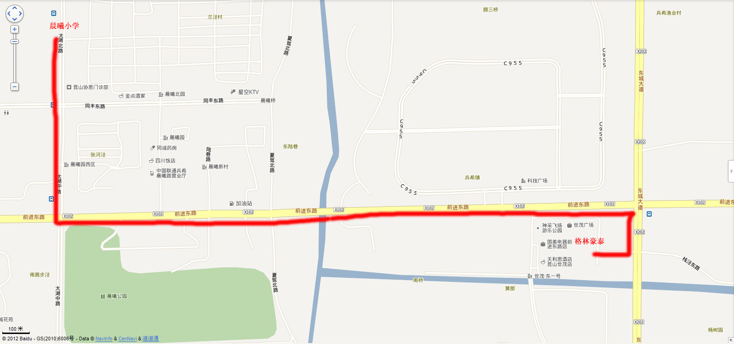

附件二：
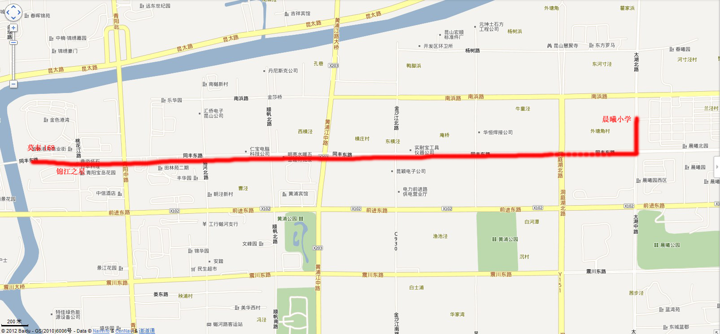

附件三：
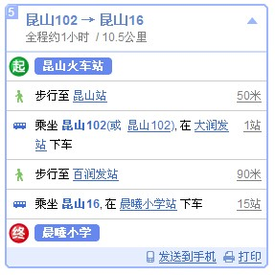
附件四：
